МУНИЦИПАЛЬНОЕ БЮДЖЕТНОЕ ОБЩЕОБРАЗОВАТЕЛЬНОЕ УЧРЕЖДЕНИЕ
ГОРОДА КЕРЧИ РЕСПУБЛИКИ КРЫМ «ШКОЛА №24»

Фотодокументы на уроках истории: из опыта работы.

Ушань Татьяна Ивановна,
учитель истории

Керчь 2018 г.

Фотодокументы на уроках истории
Современное историческое образование сегодня основывается на документальных источниках. Прошло то время, когда фотография в учебнике или на уроке играла просто роль иллюстрации. Сегодня фото естественно вписывается в понятие «источник». Более того, оно часто не уступает по информативности источникам печатным. А в преподавании истории ,благодаря именно «визуальности», им стоит отдавать предпочтение. Но работать с фотографиями –непросто. Фотография становится историческим источником только тогда, когда визуальный образ превращается в исторический текст. Поделюсь опытом, как это сделать.
Итак, фотография, фотоснимок, фотодокумент…
Что дает использование фотографий в преподавании истории.
Прежде всего, это возможность создать яркий образ эпохи, того или иного исторического периода. Запечатлеть в памяти и сознании учащихся этот образ,придать ему эмоциональную окраску.Есть масса известных изображений мгновений эпохи, которые помогут учителю. На мой взгляд, такие фото должны в определенной мере быть символическими, отражать не только характерные черты эпохи(или явления),но и, желательно, ее противоречия.Можно составить реестр таких фото. Например, (фото1-12).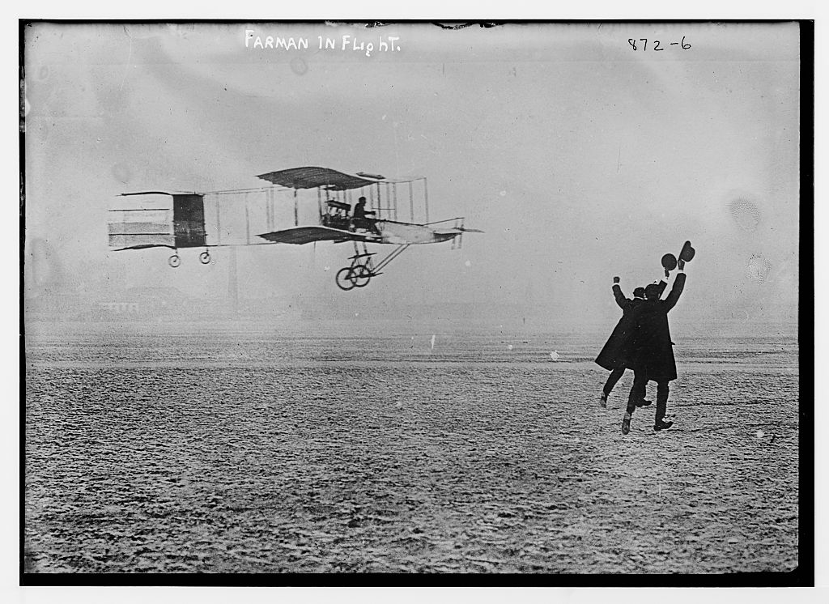
Фото 1
1.Начало XX века. Технический прогресс, надежды, ожидания.
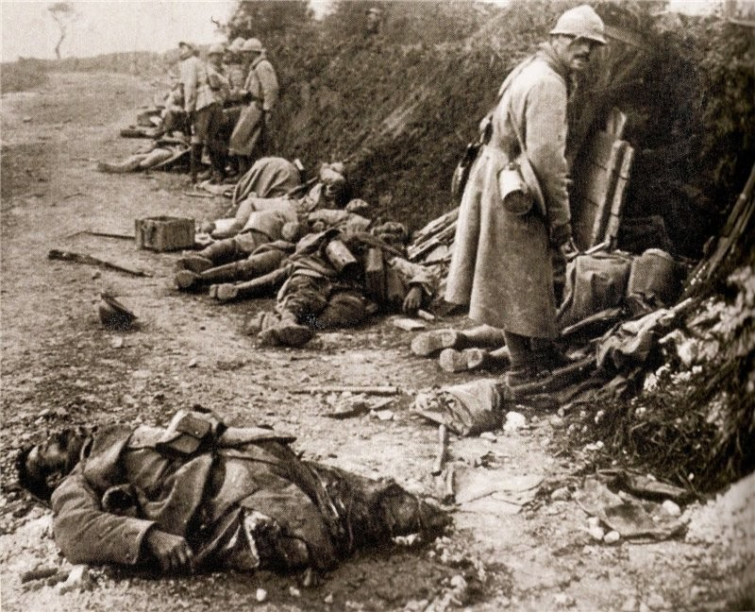
Фото 2
2. Первая мировая. Ужасы войны. Обесценивание человеческой жизни в клещах беспощадной машины войны. 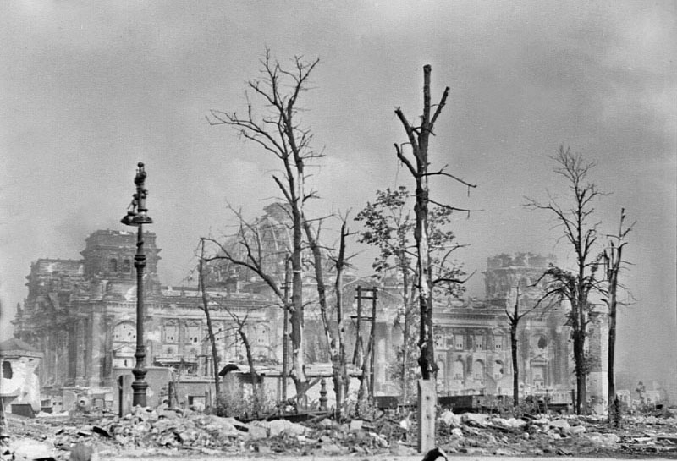 3.Военный пейзаж - нереальный, внеземной .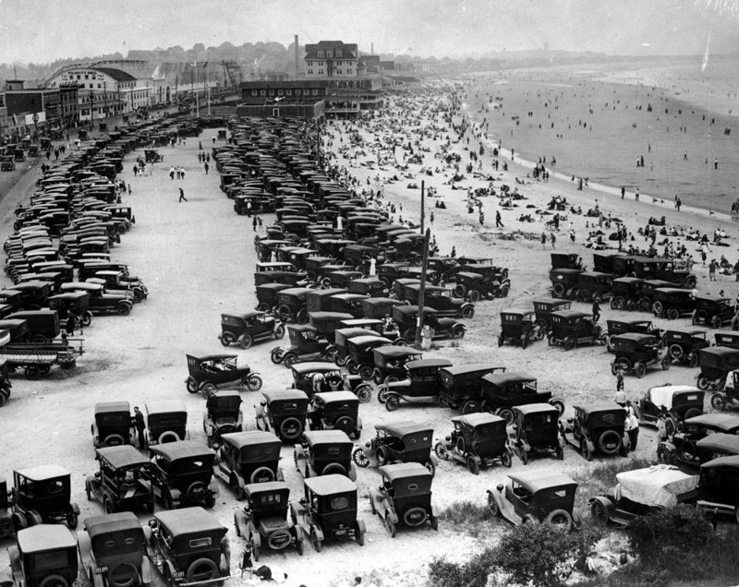4.Эпоха «просперити» в США. Дешевый автомобиль. Уверенность в будущем.
Фото 3
Фото 4
Фото 5
5. «Посмотри ей в глаза»(Под таким заглавием было напечатано это фото в одной из американских газет ).Кризис 1929-1933.Растерянность ,неуверенность ,покорность судьбе и тревога за детей ,их будущее.
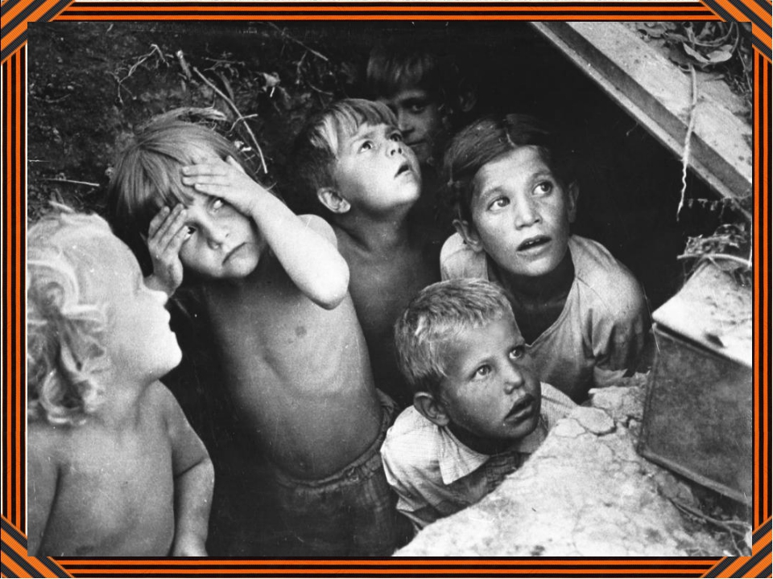
Фото 6
6.Великая Отечественная война. Бомбардировка.
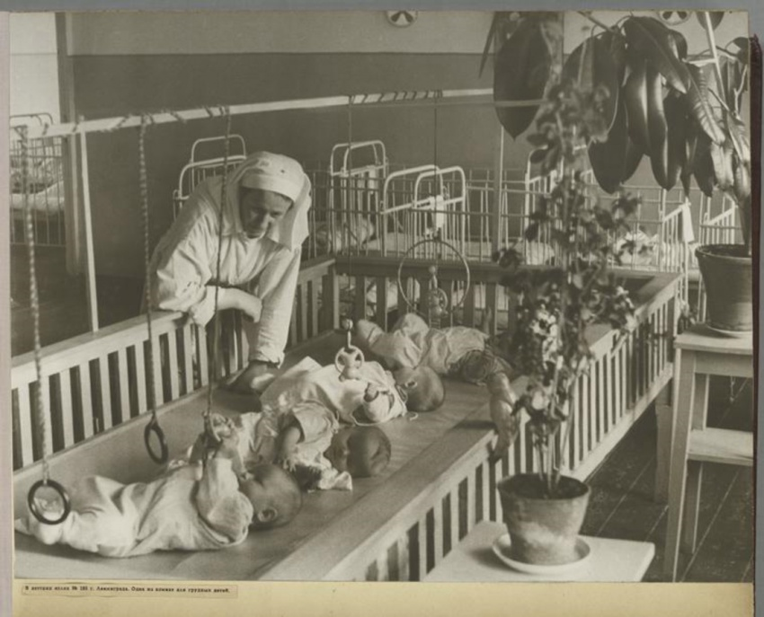
Фото 7
7. Первые послевоенные годы. Жизнь продолжается.
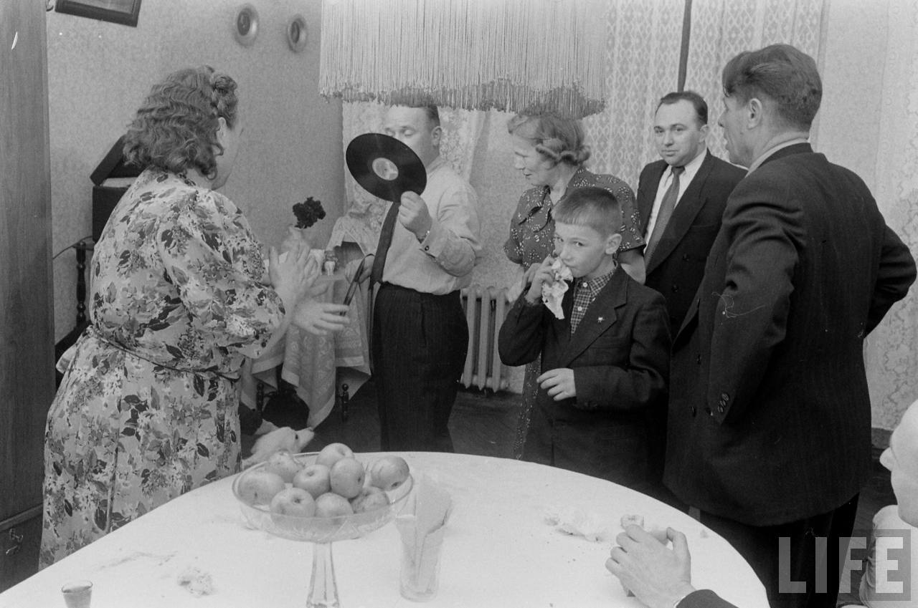
Фото 8
8.Жизнь семьи рабочего в СССР. Благосостояние для всех .Целесообразно сравнить с предыдущими фотоснимками.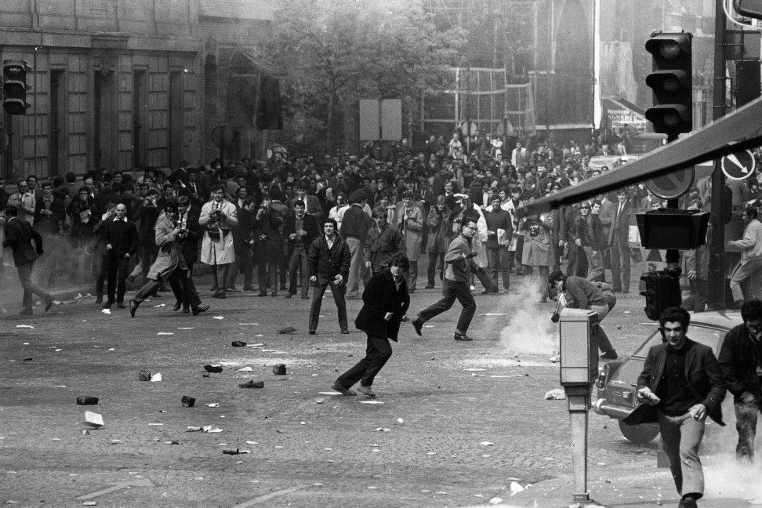
Фото 9

9. «Жаркий май»1968 в Париже.
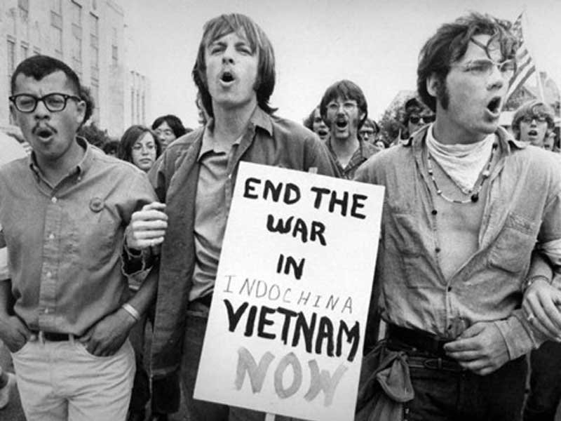
Фото 10
10. Бурные 60-ые.Антивоенное движение.
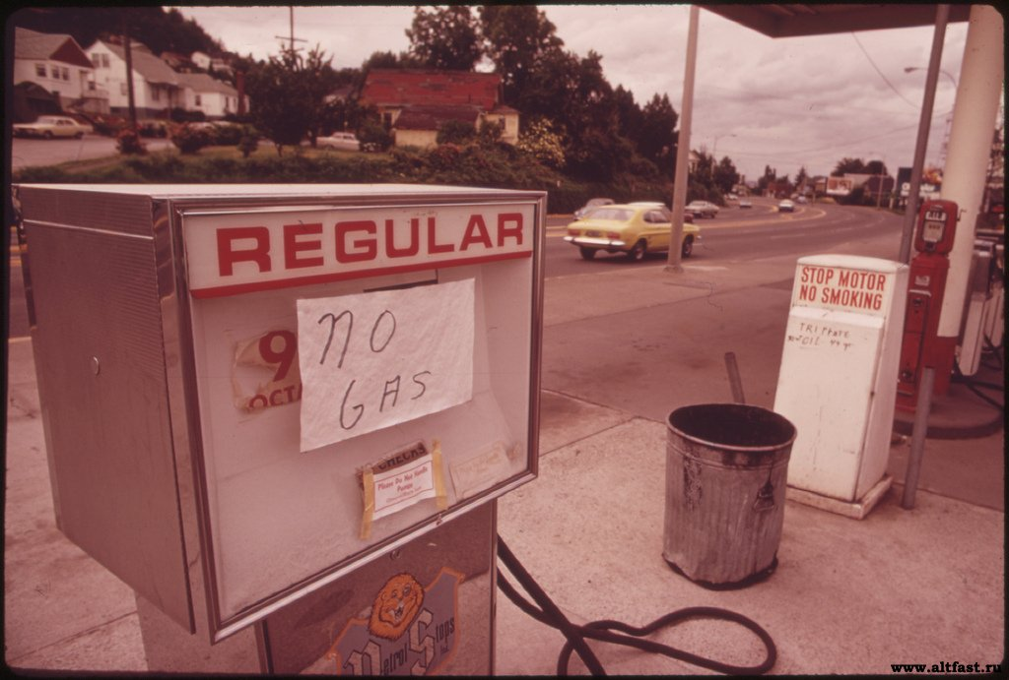
Фото 11
11. 70-ые годы.Нефтяной кризис.

Фото 12
12. Современная информационная эпоха.
Естественно, этот реестр фото приблизительный. Точнее, индивидуальный. Можно создать не менее яркий образ эпохи, акцентируя внимание на других аспектах. Образ образом, символизм символизмом, но это не значит, что фотографии не нужно
Как работать с такими фотосимволами? Это зависит от многого: подготовки класса и учителя, его изобретательности и даже настроения, технических средств. Можно предложить несколько примеров.
Простейший. Сразу обратить внимание на то, что фото – символично, и предложить эту символику найти. Выслушав впечатления учащихся, предлагаем другой фотоснимок, который подтолкнет к размышлениям с других позиций.
Усложненный.Задания учащимся: дать названия фото и объяснить, «защитить». Здесь оценивается не только фактологический, но и эмоциональный подход. Возможна работа в группах.
Сложный. Если есть возможность представить фоторяд (например, есть большое количество ярких фотодокументов времен Великой депрессии в США), предложить представить себя редактором газеты, журнала, учебника и выбрать для иллюстрации только одно предложенное фото. Аргументировать свой выбор. Лучше всего работать в группах.
Какие фото выбирать?
Необходимо стараться избегать однозначности. Если образ выходит слишком однообразный, разместите рядом два фото. В идеале это, наверное, должны быть фоторяды. Стоит обратить внимание, что в приведенном выше реестре речь идет о деперсонализованных изображениях, то есть на них нет конкретных известных людей, которых легко узнать. Хотя есть исторические личности ,которые без преувеличения могут быть символами эпохи. Но это требует доказательств ,да и данные фотоснимки не такие яркие. Конечно, их можно использовать, но акцентировать внимание на другом. Если проводить анализ фото исторических личностей,то надо осуществлять их отбор и соответственно располагать .В крайнем случае учащиеся должны их знать. На мой взгляд, необходимо использовать любую возможность активизировать умственные способности учащихся, эмоции, образное мышление ,сделать урок максимально интерактивным. Поэтому по возможности подавать их так. Что дает такой способ? Возможность увидеть историческую личность в различных ситуациях, под разными углами зрения, ощутить его неоднозначность, противоречивость, снять с него «хрестоматийный глянец». Предлагаем учащимся ответить на такие вопросы:
- Какие изображения выпадают из общего фоторяда (речь идет о фото 14 и 18-это художественные изображения)? Почему ? Чем они отличаются от других?
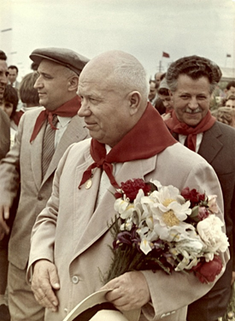
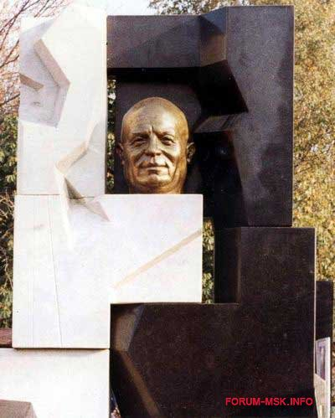
Фото 14
Фото 13

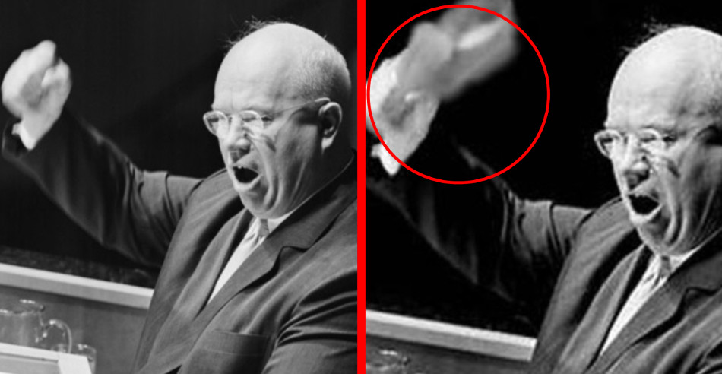
Фото 15
Фото 13
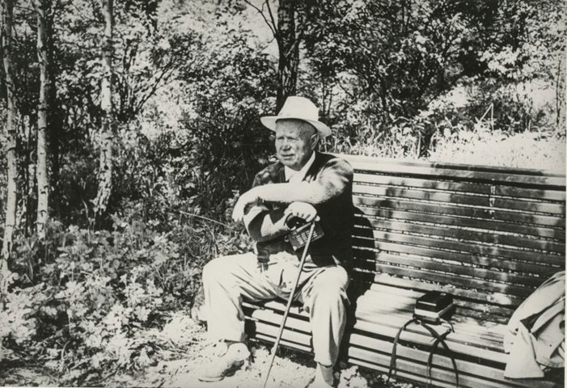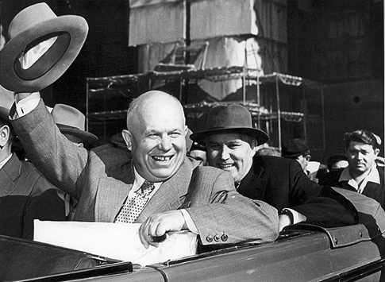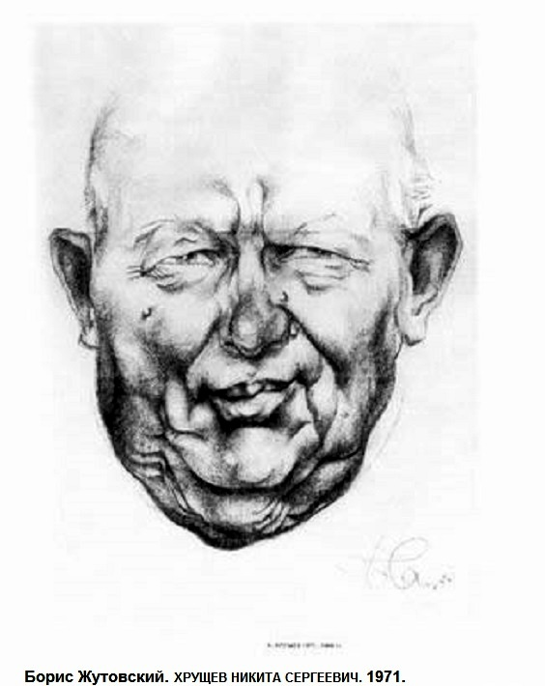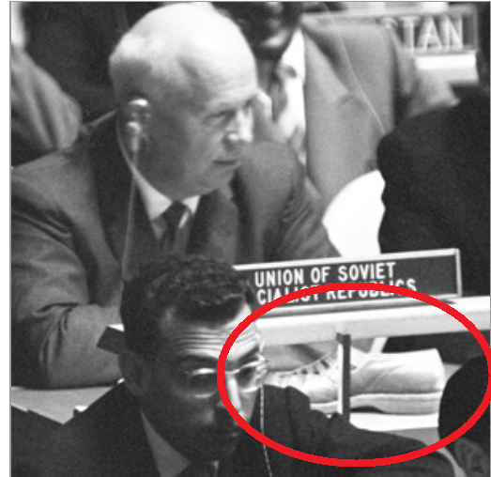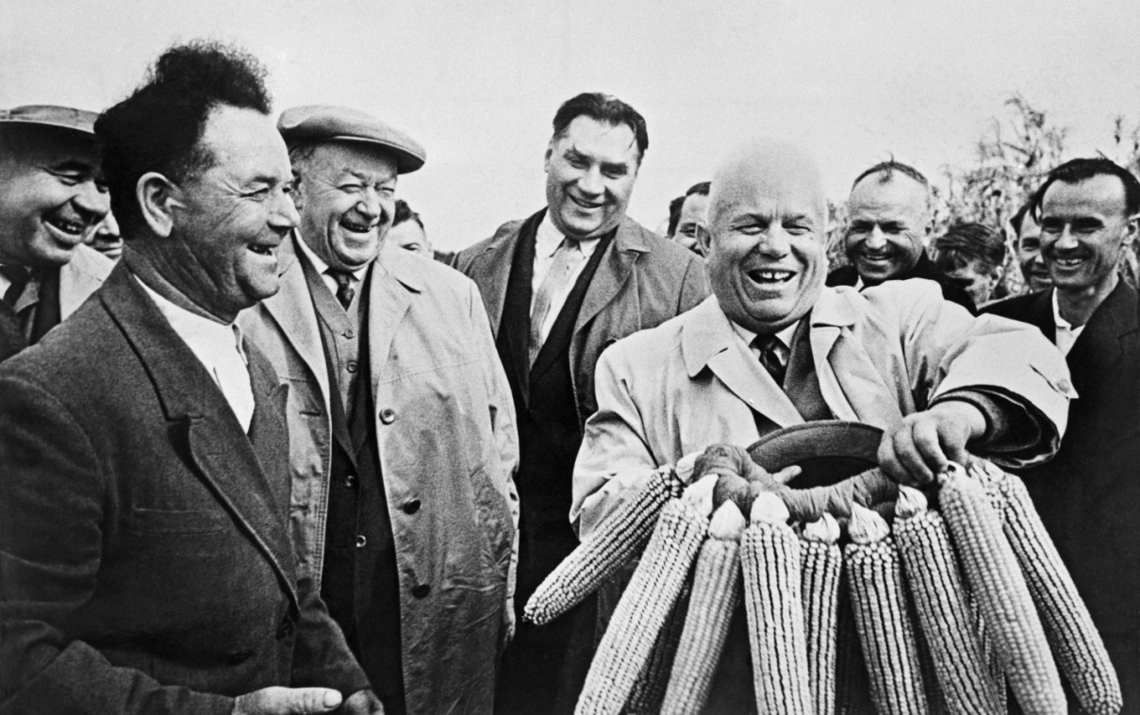
Фото 20
Фото 19
Фото 18
Фото 17
Фото 16

-Каким увидел Н.Хрущева художник Б.Жутовский(«И»)?Какие эмоции у вас вызывает фото?Почему?Какими художественными средствами это достигается?
-Чемотличается фото «и»? Почему? С какими обстоятельствами это связано?
-Попробуйте воссоздать обстоятельства, при которых сделаны другие фотоснимки. Какими эпитетами вы бы охарактеризовали эмоциональное состояние персонажа?
-Объясните,какая мысль,идея заложена в надгробии Н.Хрущева скульптором Э.Неизвестным. Как вы считаете ,она связана с чертами Н.Хрущева как человека,или как политика?
-Какие эмоции у вас вызывает Н.Хрущев(в основном положительные или в основном отрицательные)? Аргументируйте ответ. Обратите внимание,что «правильного» ответа в данном случае нет.Так как ,чем больше отличаются точки зрения или даже их оттенки , тем лучше.В то же время учащиеся должны объяснять,вербализировать свои эмоции ,сформулировать точку зрения.
Еще пример.
Анализируя это фото желательно выяснить : -кто на них изображен; -эмоциональное состояние изображенного человека; -с какими обстоятельствами это связано.Опишите те ощущения ,которые возникли во время просмотра этого фото.
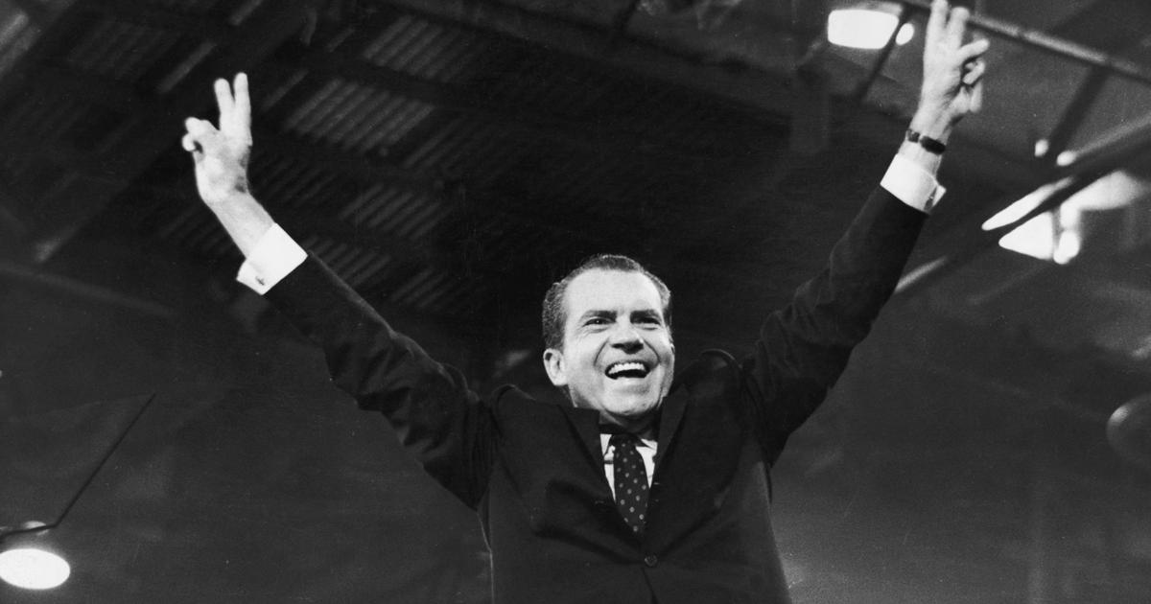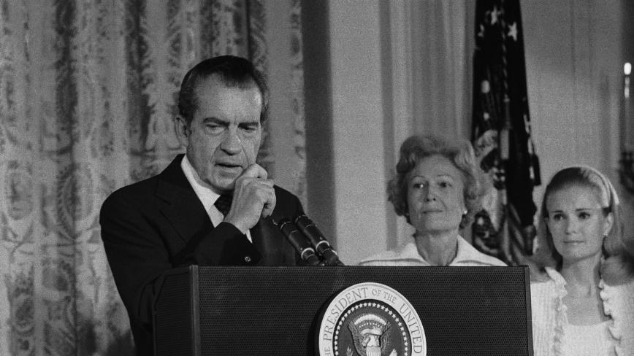
Такой подход можно считать универсальным,насколько в принципе может быть что-то универсальным в преподавании, тем более в преподавании истории.Считаю, что необходимо подбирать фото не только яркие ,но и провокационные,даже противоположные по содержанию,которые демонстрируют различные подходы к одному и тому же (или похожему)явлению.
Хрестоматийный пример. 2 фотографии.
На первой –вступление немецких войск в Судетскую область 1938г.,на второй –в Прагу в 1939г.Предлагаю учащимся подробно описать фотоснимки.(Так целесообразно делать почти всегда,если работа с изображениями есть чем-то необычным.Попробуйте и убедитесь,как по-разному мы воспринимаем изображение).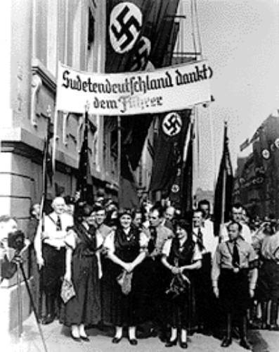
Радостные народные массы. Надпись на транспаранте: «Судетские немцы благодарят фюрера»
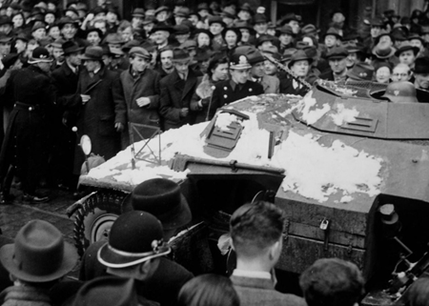 Ни одной улыбки на лицах . Чехи умеют красноречиво молчать. Это хорошо чувствовали нацисты в 1939 (недаром МГ-34 на бронеавтомобиле настороженно и предупреждающе торчит в сторону толпы). Следующий этап-аргументированное датирование и анализ: -Почему так отличаются эмоции местного населения и солдат? Можно ли считать первое событие обоснованным,справедливым,а второе –наоборот?
Далее предлагаю фоторяд ,который уместный во время изучения темы о борьбе афроамериканцев за свои права в США в 50-60-ые гг.XXв.,особенно против сегрегации в образовании. Фото 21 и 22 отражают события 1954г.
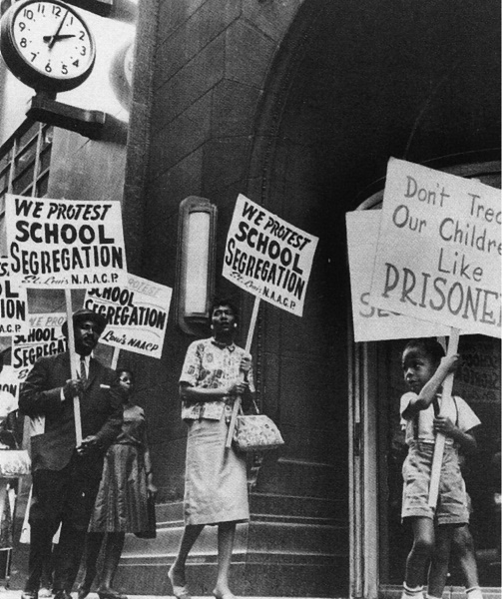
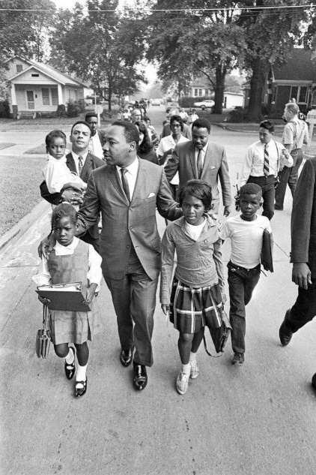
Фото 21
Фото 22
Фото 22

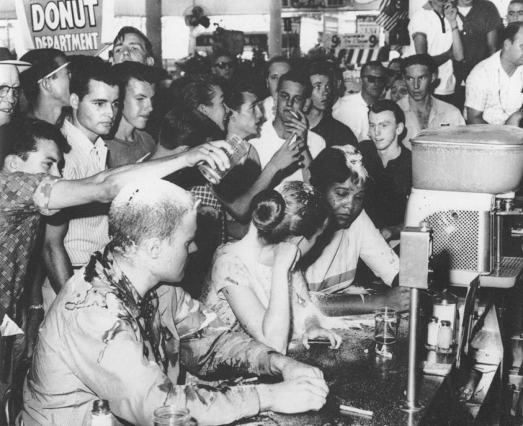
фото 23 и 24-известные события в Литтл-Року(штатАрканзас)1957г,
Фото 24
Фото 21
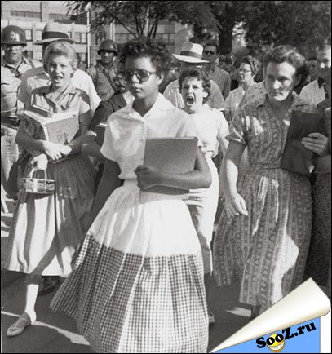
Фото 23

Фото 25-это удивительная фотография ненасильственных действий и солидарности белых и чернокожих(1963г.),
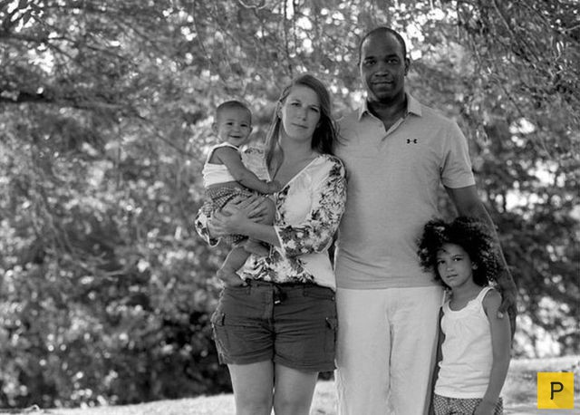
Фото 25
а на фото 26-современная школа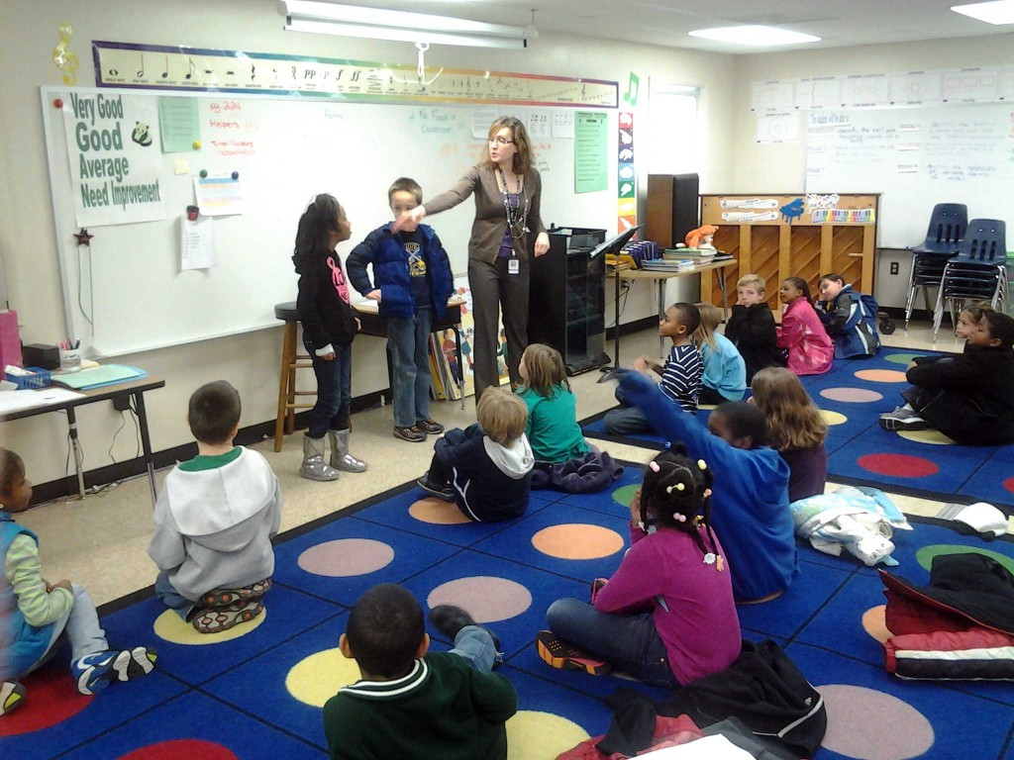(следует отметить.что дети ,изображенные на ней ,не позируют;фото сделано на обычном уроке).Группировать для работы фото можно по-разному,в зависимости от акцентов ,которые учитель хочет расставить.Я чаще всего акцентирую внимание на человеческом измерении.Вот такая тривиальная идея:человек может быть и подлым,и великим-каждый делает выбор индивидуально. Представляю краткую информацию о решении Верховного Суда США 1954г., о неконституционности сегрегационной практики в образовании,потом о событиях в Литтл-Року1957г.,далее демонстрирую фото19-22 и 24,объясняя их происхождение. Вопрос:благодаря чему было обеспечено выполнение решения Верховного Суда?После этого демонстрирую фото23,предлагаю объяснить,что на нем изображено.После анализа учащиеся дополняют ответ. Возможны также другие комбинации.Кстати,стоит дополнить фоторяд (особенно фото 24)отрывком из знаменитой речи М.Л.Кинга «Есть у меня мечта» о красных холмах Джорджии и о детях бывших рабов и бывших рабовладельцев за столом братства. Еще один нюанс,на котором следует остановиться.Интересно привлечь « детективный элемент» во время подбора фотографий.Это активизирует внимание учащихся,придаетэлемент неожиданности в общую атмосферу урока.Кроме того,такие фото способствуют развитию аналитических способностей учащихся.Наконец разгадывание загадок создает атмосферу азарта и поиска.
Фото 26
Приведу несколько примеров.Фото27. . 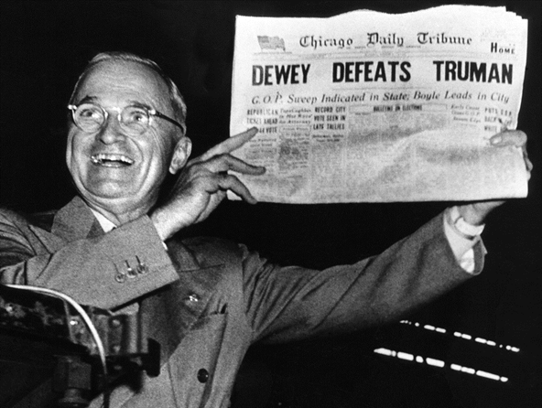
Фото 27
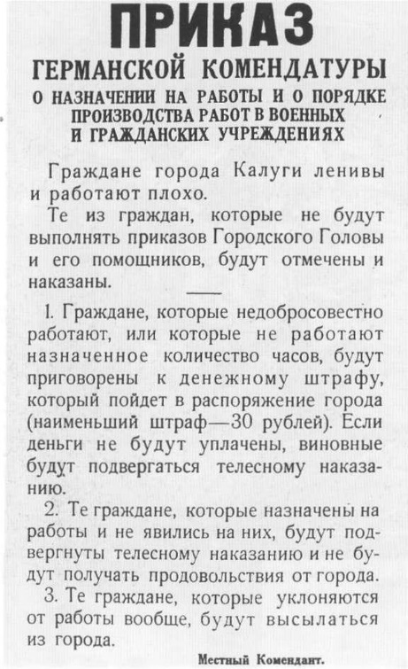
Это известное фото.На нем сияющий Гарри Трумен,который только что победил на выборах 1948г.,держит газету с заглавием на первой странице: «Дьюи (соперник Трумена) победил Трумена». Фото на подобие «не верь своим глазам», а вообще такой себе исторический курьез.Но его так же можно использовать для того, чтобы донести простую актуальную и в наше время мысль: не стоит доверять только одному источнику информации,особенно-периодической прессе.Учащимся после выяснения ситуации предлагаю сделать вывод или для активизации творческих способностей придумать реплику –ответ Трумена. Можно предложить учащимся провести подробный анализ фото ,поставив вопрос: «Чем можно объяснить такую «ошибку»газеты? Это исключение или подобное встречается часто?Почему?» Кроме того,фотография создает не только яркий образ,но и дает «эффект присутствия»,поэтому иногда целесообразно использовать фото отдельных документов–листовок, приказов и т. д. Например, фото 26,27.
Фото 27
Фото 26
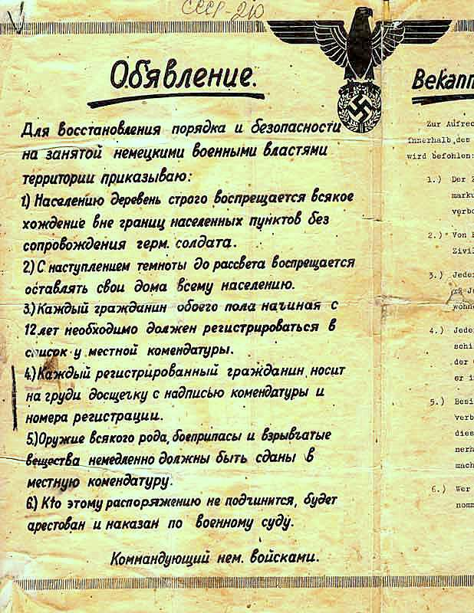

Естественно,анализируем содержание текста документов , но в виде фотографий он приобретает иную эмоциональную окраску.
КАК АНАЛИЗИРОВАТЬ ФОТО
Мы говорили о фотографиях как о средстве создания образов,поэтому они требуют анализа.И часто это совсем не показательные ,на первый ,взгляд фото.Рассмотрим на одном примере алгоритм анализа.
Фото28. Фотография 1956г.(тема«СССР в 1953-1964гг.попытки реформирования советской системы».11кл.).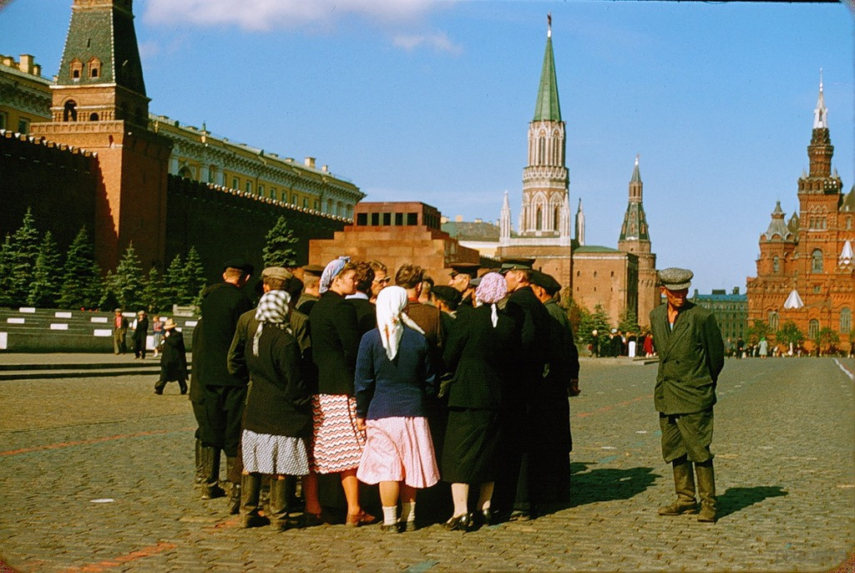
Фото 28
I.ОПИСАНИЕ.
Опишите, как можно подробнее, что вы видите: Люди(мужчины/женщины,где и как стоят,их одежда,выражение лица и тому подобное). На этом этапе,если учащиеся не имеют соответствующего опыта ,они только описывают визуальное восприятие фотографии,даже без попытки интепретировать.Они не замечают важных деталей,поэтому их необходимо научить видеть. И именно то,что изображено.
II.ИНТЕРПРЕТАЦИЯ.
1.Первичная.
-ситуация(что именно и где именно происходит,почему именно так,насколько это типично); -фото постановочное(то есть персонажи позировали) или документальное; Аргументируйте свою мысль;
-охарактеризуйте этих людей(возраст и пол,социальное и имущественное положение и тому подобное);
2.Историческая
-сделайте вывод о социальной структуре советского общества в тот период; -охарактеризуйте его материальное положение; -кто на ваш взгляд определял жизнь?
Отдельно стоит определить ,насколько достоверными есть наши выводы,какие источники необходимо привлечь,чтобы их проверить.Кстати,именно официальный характер фото придают ему особенности достоверности. Это - колхозники середины 50-х. Приехали в Москву картошку продавать. В те годы "колхозная деревня" жила исключительно бедно. На "трудодни" платили копейки. Кормились, в основном, со своего огорода . Так они и выглядели и одевались: пожилая женщина в клетчатом платке и кирзовых сапогах, чуть в сторонке - обыкновенный деревенский мужичок.Среди них ,наверное, есть и молодые женщины ,но бедная одежда и тяжелый труд нивелировали возрастные особенности. То есть ,мы можем говорить о непростом положении жителей деревень,материальных трудностях ,тяжелом труде. Итак,из одного фото учащиеся получили информацию самостоятельно,анализируя источник.Без сомнения,приобретенные знания сохранятся в памяти лучше ,чем взятые из учебника.
Итак, фотографии:
-возможно и необходимо использовать в преподавании истории; -оказывают помощь в создании яркого образа эпохи;
-создают эмоциональную атмосферу восприятия истории; -дают возможность увидеть события,явления,процессы под разным углом зрения; -дают возможность повысить уровень интерактивности; -активизируют аналитические способности учащихся;
- иллюстрируют яркие, интересные, неповторимые факты - используются группами (фоторядами);
-представляют различные источники (фотоальбомы,периодические издания,Интернет,
личный архив и т.д.);
-могут быть постановочными,официальными или сфальсифицированными,что обязательно необходимо учитывать.
Работая с фотоматериалами,вы получите интеллектуальное, профессиональное и просто человеческое удовлетворение.

Э

